**Chapitre 1 : Organisation des écosystèmes**

# Facteurs écologiques

Un facteur écologique est un élément du milieu, quelque qu’il soit, qui va intervenir sur des êtres vivants pendant au moins une phase de leur stade de développement.

Un facteur écologique est une particularité du milieu qui agit directement sur un organisme pendant au moins un stade de son existence.

Les interactions sont réciproques entre les organismes vivants et les facteurs du milieu.

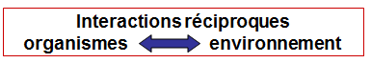

Les organismes :

* Subissent l’influence de leur milieu = **action**
* Modifient les propriétés de leur milieu = **réaction**
* Agissent les uns sur les autres = **coaction**

#### Quels facteurs déterminent la distribution et l’abondance des organismes ?

Les **facteurs abiotiques** sont caractéristiques des conditions physico-chimiques du milieu.

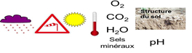

Les **facteurs biotiques** sont liés aux organismes vivants présents dans le même milieu.

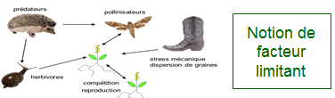

**Facteur limitant** = Facteur écologique absent ou présent en dehors de la capacité d'adaptation d'un organisme au moins à un stade de son existence.

Les facteurs limitants expliquent la présence ou l'absence des organismes dans un milieu donné.

Les facteurs limitants agissent de concert. Si un facteur n'est pas optimal, la résistance d'un organisme aux autres facteurs peut être affectée ; c'est dans les zones marginales de l'aire de répartition d'une espèce que la situation est la plus fragile.

#### Influence d’un facteur écologique

Les organismes vivants doivent s'adapter aux divers facteurs qui caractérisent leur environnement et à leurs variations tout au long de leur vie.

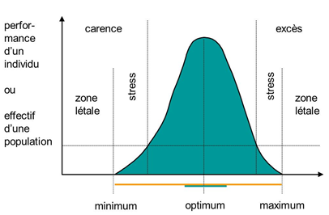

#### Valence écologique

La valence écologique est la capacité d’une espèce à se développer selon un gradient plus ou moins large d’un facteur écologique donné ou une étendue des variations des facteurs de l’environnement auxquelles une espèce peut survivre à long terme.

La survie et la reproduction dépendent de la présence des conditions nécessaires et de l’absence des conditions nuisibles. Pour satisfaire leurs besoins dans leur environnement, les organismes doivent s'adapter. L'adaptation se fait par des modifications de la physiologie et du comportement, pour conserver l'homéostasie du milieu intérieur chez les organismes à milieu interne stable, pour s'ajuster aux conditions de leur environnement chez les organismes à milieu interne variable.

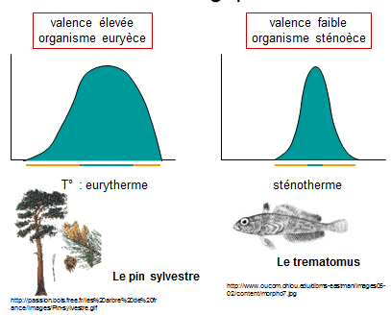

Les organismes euryèces ont une tolérance large. Les organismes sténoèces ont une tolérance étroite.

Une espèce eurytherme aura plus de chances de ne pas être touchée par une différence de températures qu’une espèce sténotherme.

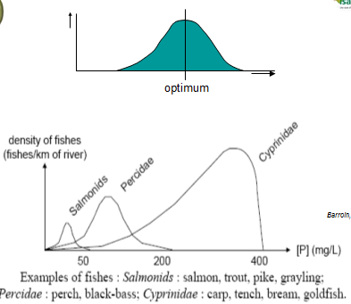

Chaque espèce à son optimum pour un paramètre donné.

#### Adaptation

La survie et la reproduction dépendent de :

* La présence des conditions nécessaires
* L’absence des conditions nuisibles

Pour satisfaire leurs besoins dans leur environnement, les organismes doivent s’adapter.

L’adaptation se fait par des modifications comportementales, physiologiques, morphologiques.

L'adaptation se fait par des modifications de la physiologie et du comportement :

* Pour conserver l'homéostasie du milieu intérieur chez les organismes à milieu interne stable
* Pour s'ajuster aux conditions de leur environnement chez les organismes à milieu interne variable

Comportementales : migration des oiseaux, recherche du soleil pour la couleuvre ou les lézards, …

Physiologiques : modification du métabolisme et de la digestion, …

Morphologiques : changement de couleur du lièvre, ….

Les marges de manœuvre sont programmées génétiquement. C'est la sélection naturelle qui détermine quelle combinaison de phénotypes est la plus avantageuse et doit être transmise à la génération suivante.

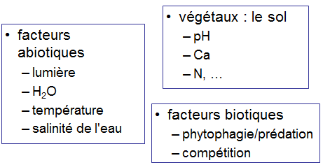

# Système / Ecosystème

Un **système** est l’ensemble de parties ou d’éléments interconnectés par des liaisons fonctionnelles :

* Interdépendance entre les éléments constitutifs
* Propriétés globales propres
* L’ensemble va agir sur les éléments constitutifs

L’**écosystème** ou système écologique est un système d’interactions complexes des espèces entre elles et entre celles-ci et le milieu.

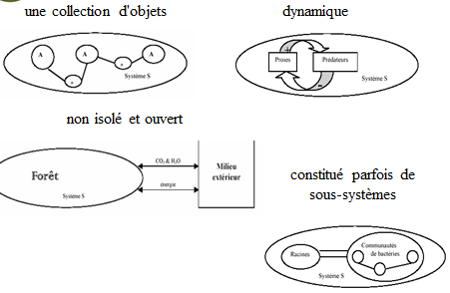

Un écosystème est :

* Une unité structurelle avec un biotope et une biocénose
* Une unité fonctionnelle avec une organisation des facteurs de l'environnement = abiotiques et biotiques
* Une unité complexe avec une association diversifiée et variable d'êtres vivants, de populations
* Une unité d'équilibres instables avec des Équilibres et des flux : interactions et maillages des êtres vivants
* Une unité dynamique soumise à des modifications dans le temps, modifications des communautés, modification des fonctionnements
* Une unité ouverte sur l'extérieur, sans délimitation spatiale fixe, échangeant en permanence de l'énergie et de la matière avec son environnement

Un **écotone** est une zone qui bénéficie des propriétés de la prairie et de la forêt, c’est la zone de lisière entre deux écosystèmes.

Un écosystème est parfois composé de sous-systèmes.

#### Caractéristique d’un écosystème

* Défini dans l’espace
* Echange de la matière et de l’énergie avec d’autres écosystèmes
* A une composition d’espèces variables dans le temps
* A une productivité variable dans le temps
* Est plus ou moins stable en fonction de sa complexité

Un écosystème est un ensemble d’objets en interaction. Ses composantes physiques et chimiques sont relativement homogènes sur une aire géographique donnée et à instant donné.

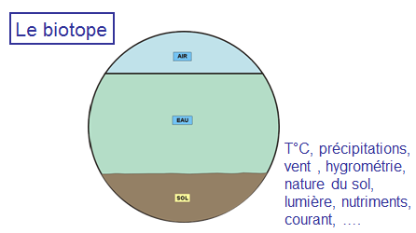

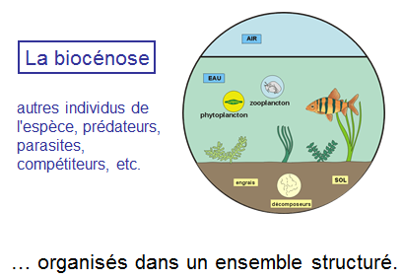

Les composantes biologiques sont un ensemble structure des êtres vivants présentant des interrelations, occupant un milieu défini et limité dans l’espace et dans le temps.

Les écosystèmes sont dynamiques.

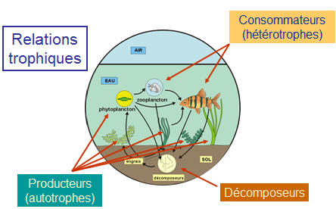

Ils échangent de la matière et de l’énergie.

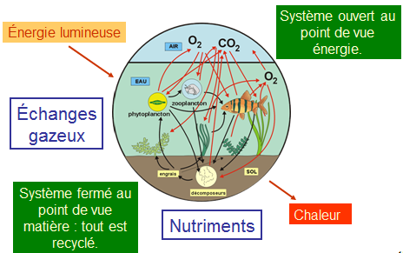

Dans les écosystèmes, la principale source d’énergie est l’énergie lumineuse. Le but est d’optimiser le moindre photon pour le transformer en production.

Il y a une perte d’énergie de niveau en niveau. Les réseaux trophiques ne sont donc pas infinis.

Du point de vue des nutriments, on est sur des systèmes fermé. C’est-à-dire que tout est recyclé.

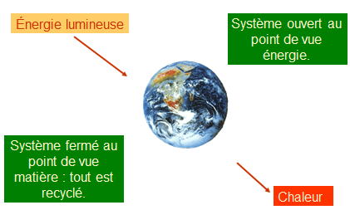

#### Différentes échelles d’un écosystème

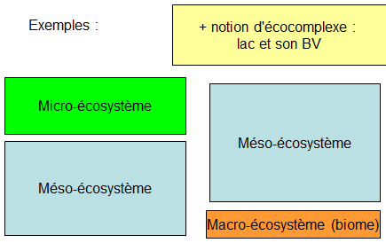

**Quelques exemples d’écosystèmes :**

* Un aquarium bien monté et autosuffisant.
* Le terrain derrière ma maison avec ses oiseaux, l'écureuil gris qui mange les graines des mangeoires, la haie de cèdres et les nombreux oiseaux qui y trouvent refuge, le gazon …
* Une roche et ce qu'il y a dessous : terre, humidité, vers, algues, amibes, fourmis …
* La forêt boréale avec ses forêts, ses marécages, ses lacs et ses éclaircies.
* La mer.
* La terre tout entière.
* L’écosystème est un concept de l’esprit ; il n'existe pas comme tel.

Ce concept permet de créer un compartiment aussi petit ou aussi grand que l'on veut en vue d'étudier et de comprendre les relations qui existent entre les êtres vivants et leur milieu dans ce compartiment.

#### Critères de caractérisation d’un écosystème

La **stabilité** est la capacité d’un écosystème à maintenir constantes ses différentes caractéristiques (composition, productivité, diversité, etc…).

La **résistance** est la capacité à amortir des fluctuations des qualités environnementales, avec une valeur moyenne.

La **résilience** est la capacité à revenir aux valeurs moyennes (retrouver sons état initial), suite à une perturbation, dans certaines limites de variation.

L’**homéostasie** est l’équilibre dynamique où les caractéristiques internes d’un écosystème sont maintenues à l’intérieur de limites acceptables.

L’état d’équilibre n’est pas constant et les propriétés de l’écosystème peuvent varier suite à des perturbations. Importance de la notion de seuil critique.

Le concept d’homéostasie intègre à la fois la notion de stabilité et celle de résilience, en leur donnant un caractère dynamique.